Phát động cuộc thi viết “Những kỷ niệm sâu sắc về thầy cô và mái trường” năm 2021

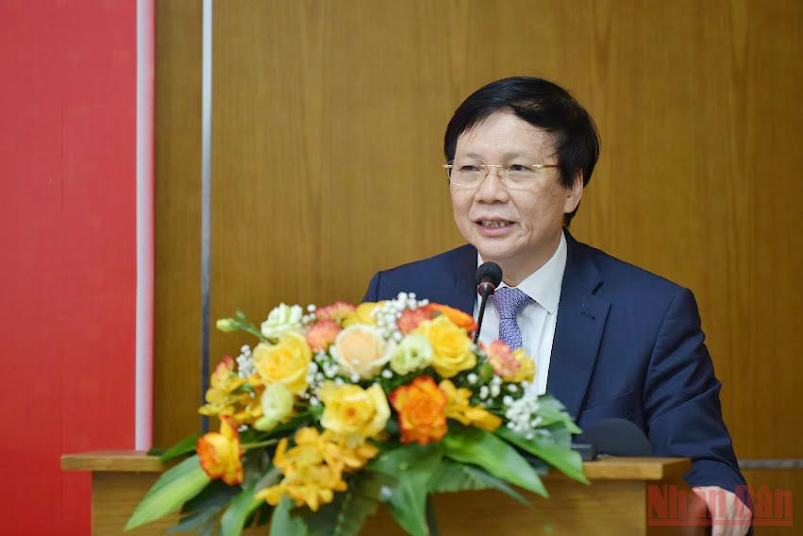

Phó Chủ tịch thường trực Hội Nhà báo Việt Nam Hồ Quang Lợi phát biểu tại lễ phát động.
Cuộc thi viết "Những kỷ niệm sâu sắc về thầy cô và mái trường" được Bộ Giáo dục và Đào tạo tổ chức hằng năm nhằm ghi nhận, tôn vinh các nhà giáo đóng góp tích cực cho công cuộc đổi mới giáo dục; những cơ sở giáo dục có nhiều đổi mới, sáng tạo trong dạy học và giáo dục học sinh.
Ngày 21/10, tại Hà Nội, Bộ Giáo dục và Đào tạo tổ chức phát động cuộc thi viết "Những kỷ niệm sâu sắc về thầy cô và mái trường".
Nội dung các tác phẩm dự thi viết về những ấn tượng sâu sắc về thầy cô giáo mà tác giả yêu quý, ngưỡng mộ hoặc những tác động, ảnh hưởng đặc biệt của thầy cô giáo tới việc học tập, nhận thức, làm thay đổi cuộc sống của các nhân tác giả. Những tình huống sư phạm tiêu biểu, điển hình và cách giải quyết các tình huống ấy của thầy cô giáo mà tác giả đã từng gặp hoặc trải qua, thể hiện năng lực nghề nghiệp, khả năng sáng tạo cũng như tình cảm của thầy cô giáo đối với học sinh, đối với nghề. Những kỷ niệm, những ấn tượng, tình cảm gắn bó sâu sắc đối với ngôi trường mà tác giả hoặc bạn bè, người thân của tác giả đã và đang theo học.
Đối tượng tham gia là các cán bộ quản lý giáo dục, giáo viên, nhân viên đã và đang công tác trong ngành giáo dục; học sinh, sinh viên đã và đang học tập tại các cơ sở giáo dục trên toàn quốc; phụ huynh học sinh và những người quan tâm tới giáo dục đều có thể tham dự cuộc thi.
Tác phẩm dự thi phải viết bằng tiếng Việt, thể hiện dưới hình thức văn xuôi, mỗi tác phẩm tối thiểu 500 từ; chưa được đăng tải trên sách báo, chưa công bố trên bất kỳ phương tiện thông tin đại chúng nào hoặc gửi dự thi ở các cuộc thi khác do bộ, ngành Trung ương tổ chức.
Phát biểu tại lễ phát động cuộc thi, Phó Chủ tịch thường trực Hội Nhà báo Việt Nam Hồ Quang Lợi cho biết: "Được tổ chức lần đầu tiên vào năm 2018, cuộc thi đã thể hiện được sức lan tỏa rộng lớn với 60 nghìn bài dự thi. Những năm sau, số lượng bài dự thi ngày càng tăng và con số bài dự thi năm nay lên tới gần 80 nghìn bài. Thành phần tác giả tham gia dự thi cũng hết sức phong phú, đa dạng, đến từ nhiều nghề khác nhau, có nhiều bài dự thi do học sinh cũ viết về thầy cô giáo của mình.
Sự đón nhận, hưởng ứng này cho thấy, mái trường và các thầy, cô giáo đã để lại ấn tượng đẹp đẽ, sâu sắc, trở thành nguồn cảm hứng cho nhiều thế hệ học sinh và các tầng lớp nhân dân. Đây là động viên to lớn, góp phần tạo động lực cho ngành giáo dục nói chung, đội ngũ nhà giáo nói riêng để cố gắng, nỗ lực hơn nữa trong công việc nhiều vinh quang, nhưng cũng đầy thử thách".
Cuộc thi có 2 giải thưởng tập thể được trao cho các tập thể có nhiều tác phẩm dự thi đạt chất lượng tốt, bao gồm: Giấy chứng nhận do Bộ Giáo dục và Đào tạo cấp; 5.000.000 đồng/giải.
Giải cá nhân:
1 giải Nhất: Bằng khen của Bộ trưởng Giáo dục và Đào tạo và 10.000.000 đồng.
2 giải Nhì: Bằng khen của Bộ trưởng Giáo dục và Đào tạo và 8.000.000 đồng/giải.
3 giải Ba: Giấy chứng nhận giải thưởng Cuộc thi do Bộ Giáo dục và Đào tạo cấp và 6.000.000 đồng/giải.
Giải khuyến khích: Giấy chứng nhận giải thưởng Cuộc thi do Bộ Giáo dục và Đào tạo cấp và 3.000.000 đồng/giải.
Dự kiến Lễ tổng kết và trao giải thưởng sẽ được tổ chức vào tháng 12/2021.

